|  |
| --- |
|  |
| 消防安全网格化管理系统 |
| API设计说明书V2.1 |

|  |  |  |  |  |
| --- | --- | --- | --- | --- |
| **修订记录** | | | | |
| 日期 | 修订版本 | 修改描述 | 作者 | 审核 |
| 2015-9-22 | 1.0 | 初次修订 |  |  |
| 2015-10-13 | 1.1 | 新增巡检模块接口；补充通用参数说明；补充附件接收方式说明。 |  |  |
| 2015-10-18 | 1.2 | 根据新流程调整接口 |  |  |
| 2015-10-22 | 1.3 | 新增督察员相关接口 |  |  |
| 2015-10-29 | 1.4 | 根据新流程调整接口 |  |  |
| 2015-11-09 | 2.0 | 新增问答、知识库模块接口 |  |  |
| 2015-11-14 | 2.1 | 新增楼宇大数据模块接口 |  |  |
|  |  |  |  |  |
|  |  |  |  |  |

目录

1 变更说明 5

2 通用请求参数 5

2.1 AppID 5

2.2 AppKey 5

2.3 AccessToken 5

2.4 PageIndex 5

2.5 PageSize 5

3 通用返回结果 6

3.1 NoDataResult 6

3.2 SingleDataResult 6

3.3 ListDataResult 6

3.4 PageDataResult 6

4 用户账户 7

4.1 登录/account/login 7

4.2 注销登录/account/logout 9

4.3 修改资料/account/updateProfile 9

4.4 修改密码/account/updatePassword 10

5 巡检 11

5.1 查询设备详情/inspect/equipmentDetail 11

5.2 查询故障原因接口/inspect/faultyReasons 12

5.3 保存巡检结果/inspect/saveResults 13

5.4 查询待复检设备列表/inspect/reviewEquipments 16

5.5 查询待复检设备详情/inspect/reviewEquipmentDetail 18

5.6 保存复检结果/inspect/saveReviewResults 19

5.7 查询催检计划列表/inspect/urgentPlans 21

5.8 查询巡检计划列表/inspect/plans 22

5.9 查询巡检计划详情/inspect/planEquipments 23

5.10 查询巡检历史列表/inspect/historyList 24

5.11 查询巡检历史中的结果列表/inspect/historyEquipments 26

5.12 查询设备的历史巡检结果详情/inspect/historyResult 27

5.13 保存巡检结果（督察员）/inspect/saveSupervisedResults 28

5.14 查询巡检进度列表/inspect/progressList 29

5.15 查询巡检进度的设备列表/inspect/progressDeviceList 30

5.16 发送催检通知/inspect/urge 32

5.17 查询质量要求/inspect/qualityRequirements 32

5.18 查询开始巡检前必须勾选的确认项/inspect/inspectRequirements 33

5.19 生成一条巡检总记录/inspect/genHistoryRecord 34

5.20 申告有故障的历史巡检结果/inspect/reportFaulty 35

5.21 查询巡检点平面图/inspect/pointsPic 36

5.22 查询巡检点附近的设备列表/inspect/pointDevices 37

5.23 发送非单位检查拍照/inspect/sendPicTable 38

5.24 查询非单位检查拍照/inspect/getPicTables 39

5.25 查询今日检查通知/inspect/getInspectNotice 41

5.26 查询今日故障设备通知/inspect/getFaultyNotice 42

5.27 查询今日巡检量不足通知/inspect/urgeNotice 43

6 整改验收 44

6.1 查询整改验收统计/review/stat 44

6.2 查询提请验收列表/review/reportList 45

6.3 查询完成验收列表/review/completeList 47

6.4 查询待验收列表/review/remainList 49

6.5 查询验收退回列表/review/rejectList 51

6.6 查询验收退回详情/review/rejectDetail 53

7 其他 54

7.1 附件上传接口/uploader/uploadfile 54

7.2 检查新版本/other/checkVersion 55

8 问答 56

8.1 查询问答列表/qa/list 56

8.2 获取问答详情/qa/detail 57

8.3 提交问题/qa/ask 58

8.4 提交回复/qa/reply 59

9 知识库 60

9.1 查询知识列表/wiki/list 60

9.2 获取知识详情/wiki/detail 61

10 公告 62

10.1 查询公告列表/notice/list 62

10.2 获取公告详情/notice/detail 63

11 基础大数据 64

11.1 楼宇信息/building/info 64

11.2 告警状态/building/IntelligentWarning 66

11.3 告警历史/building/warningHistory 67

11.4 风险评估/building/riskAssessment 69

11.5 建筑报告/building/buildingReport 70

11.6 巡检报告/building/inspectReport 72

11.7 告警报告/building/warningReport 73

11.8 日报/building/dailyReport 74

11.9 月报/building/monthlyReport 76

11.10 查询地图范围内的楼宇集合/building/search 78

11.11 查询水压状态/building/waterPressureStatus 80

11.12 查询设备状态/building/deviceStatus 82

11.13 楼宇户籍化基本信息/building/basicInfo 83

11.14 告警状态平面图/building/intelligentWarningPic 84

12 热点资讯 85

12.1 查询热点资讯列表/news/list 85

# 变更说明

11.1 传sysnum大楼编号参数

11.3 返回结果加Etime结束时间字段，原Xtime作为开始时间

11.4 返回结果去掉巡检完成度、巡检正常率

# 通用请求参数

## AppID

客户端应用唯一且固定的身份标识。

## AppKey

每个AppId会有一个对应的AppKey，开发人员可以自定义AppKey的值，每次发起请求时与AppId一同传给API服务器，从而验证应用是否有访问接口的权限。

## AccessToken

AccessToken是用户身份标识，当应用端访问登录接口成功登录后，服务器端应随机产生唯一的AccessToken与用户关联。APP端将用户输入的用户名密码，发送到登录接口请求登录，登录成功后，服务器端需要随时生成唯一的AccessToken与用户的主键（ID或Number）关联，之后APP端发起的请求中都会将这个AccessToken传给服务器，这样服务器端通过AccessToken就可以查到是哪个用户发起的请求了。

## PageIndex

分页索引。在向返回分页数据的接口发起请求时，需要传给服务器端PageIndex参数用来表明分页页码。如果不传，默认为1。

## PageSize

分页大小。在向返回分页数据的接口发起请求时，需要传给服务器端PageSize参数用来表明分页大小，最大100。如果不传，默认为10。

# 通用返回结果

应用端接收到服务器端返回结果时，需要先检查http状态码，200状态下返回的json结果中，一般会包含以下Key：

|  |  |  |  |
| --- | --- | --- | --- |
| **Key** | **值类型** | **意义** | **备注** |
| Success | bool | 请求是否成功 |  |
| Message | string | 消息 | 一般情况下，请求成功没有消息，请求失败都有具体异常消息。有些接口请求成功也会有消息。 |
| ErrorCode | int | 错误代码 | 0表示正常。暂未定义其他错误代码。 |
| AccessToken | string | 当前用户的身份标识 | 具体意义见通用请求参数说明 |

不同的接口，返回的json结果中还会携带其他key。服务器端一般返还的结果有以下几种：

## NoDataResult

无其他数据。

## SingleDataResult

带单个数据，附加“Data”key：

|  |  |  |  |
| --- | --- | --- | --- |
| **Key** | **值类型** | **意义** | **备注** |
| Data | Object | 返回结果 |  |

## ListDataResult

带列表数据，附加“Datas”key：

|  |  |  |  |
| --- | --- | --- | --- |
| **Key** | **值类型** | **意义** | **备注** |
| Datas | List<Object> | 返回结果 |  |

## PageDataResult

带分页列表数据

|  |  |  |  |
| --- | --- | --- | --- |
| **Key** | **值类型** | **意义** | **备注** |
| Datas | List<Object> | 返回结果 |  |
| Pager | Object | 分页信息 | Pager中包含以下key：  PageIndex 分页索引  PageSize 分页大小  Total 数据总数条数（不是页内数据条数）  PageTotal 总页数  HasPreviousPage 是否有前一页  HasNextPage 是否有后一页 |

# 用户账户

## 登录/account/login

### 说明

应用端调用此接口进行登录，登录成功后，服务器端会创建新的AccessToken，置为已登录状态，返回给应用端。

### 是否需要登录

否。

### 请求参数

|  |  |  |  |  |
| --- | --- | --- | --- | --- |
| **参数** | **类型** | **是否可选** | **意义** | **备注** |
| userName | string | 否 | 用户手机号 |  |
| password | string | 否 | 密码 |  |

### 返回SingleDataResult结果示例

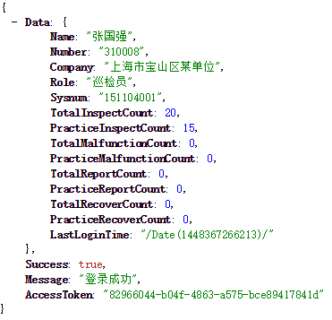

### 返回结果说明

部分返回字段说明：

|  |  |  |  |
| --- | --- | --- | --- |
| **Key** | **值类型** | **意义** | **备注** |
| TotalInspectCount | int | 本月应巡检数量 |  |
| PracticeInspectCount | int | 本月已巡检数量 |  |
| TotalMalfunctionCount | int | 已发现的隐患数量 |  |
| PracticeMalfunctionCount | int | 验收完成的隐患数量 |  |
| TotalReportCount | int | 总申告隐患数量 |  |
| PracticeReportCount | int | 申告已验收的隐患数量 |  |
| TotalRecoverCount | int | 总接收隐患数量 |  |
| PracticeRecoverCount | int | 已解决接收隐患申告数量 |  |
| AccessToken | string | 用户登录成功后的身份标识 |  |
| Sysnum | string | 所属大楼的系统编号 |  |

当用户角色为“巡检员”时，TotalInspectCount、PracticeInspectCount、TotalMalfunctionCount、PracticeMalfunctionCount、Sysnum要有相应的值；

当用户角色为“督察员”时，TotalReportCount、PracticeReportCount、TotalRecoverCount、PracticeRecoverCount要有相应的值。

## 注销登录/account/logout

### 说明

应用端请求此接口注销AccessToken，解除该AccessToken与用户的关联。

### 是否需要登录

否。

### 请求参数

无。

### 返回NoDataResult结果示例

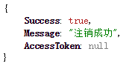

### 返回结果说明

无。

## 修改资料/account/updateProfile

### 说明

客户端请求此接口修改个人资料。

### 是否需要登录

是。如果AccessToken为未登录状态，则无权访问此接口。

### 请求参数

|  |  |  |  |  |
| --- | --- | --- | --- | --- |
| **参数** | **类型** | **是否可选** | **意义** | **备注** |
| name | string | 否 | 姓名 |  |
| gender | int | 否 | 性别：1男，2女 |  |
| company | string | 否 | 单位 |  |
| district | string | 否 | 行政区 |  |

### 返回NoDataResult结果示例

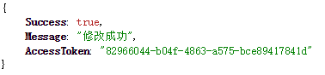

### 返回结果说明

无。

## 修改密码/account/updatePassword

### 说明

通过此接口修改密码。

### 是否需要登录

是。

### 请求参数

|  |  |  |  |  |
| --- | --- | --- | --- | --- |
| **参数** | **类型** | **是否可选** | **意义** | **备注** |
| password | string | 否 | 原密码 |  |
| newPassword | string | 否 | 新密码 |  |
| confirmPassword | string | 否 | 确认新密码 |  |

### 返回NoDataResult结果示例



### 返回结果说明

无。

# 巡检

## 查询设备详情/inspect/equipmentDetail

### 说明

通过此接口查询设备的详细信息。

### 是否需要登录

否。

### 请求参数

|  |  |  |  |  |
| --- | --- | --- | --- | --- |
| **参数** | **类型** | **是否可选** | **意义** | **备注** |
| number | string | 否 | 设备编号 |  |

设备编号为NFC标签中扫描到的Tag ID。

### 返回SingleDataResult结果示例

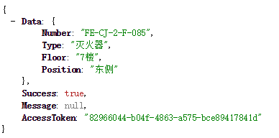

### 返回结果说明

无。

## 查询故障原因接口/inspect/faultyReasons

### 说明

通过此接口查询预定义的故障原因，供巡检设备的出现故障时选择。

### 是否需要登录

否。

### 请求参数

|  |  |  |  |  |
| --- | --- | --- | --- | --- |
| **参数** | **类型** | **是否可选** | **意义** | **备注** |
| type | string | 否 | 设备类型 |  |

### 返回ListDataResult结果示例

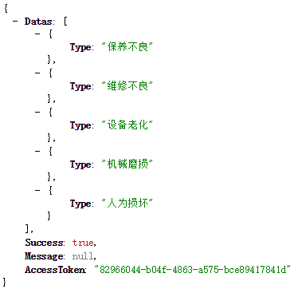

### 返回结果说明

上面的返故障原因仅为示例，实际以服务器端预定义的为准。

## 保存巡检结果/inspect/saveResults

### 说明

通过此接口保存本轮巡检的结果集合。

### 是否需要登录

是。

### 请求参数

|  |  |  |  |  |
| --- | --- | --- | --- | --- |
| **参数** | **类型** | **是否可选** | **意义** | **备注** |
| results | json | 否 | 结果集合，以json形式提交 |  |
| historyId | int | 否 | 巡检主记录Id |  |

其中results的每个元素为巡检结果对象，该对象有以下属性：

|  |  |  |  |
| --- | --- | --- | --- |
| **属性** | **类型** | **意义** | **备注** |
| Number | string | 设备编号 |  |
| Type | string | 设备类型 |  |
| Floor | string | 设备所在楼层 |  |
| Position | string | 设备所在位置 |  |
| IsFaulty | int | 是否故障 | 0正常，1故障 |
| FaultyCause | string | 故障原因 | IsFaulty为true情况下，从服务器预定义的故障原因中选择 |
| RepairMethod | int | 整改方式 | 0自行整改（巡检员无法选申告） |
| Images | string | 图片附件的Id | 多个Id以字符串形式用“,”拼接（形如“1,2,3”）。app端请求“图片上传接口”成功上传图片后，得到服务器端返回的附件Id，保存巡检结果时再将此Id返回给服务器 |
| Latitude | decimal | 客户端定位到的纬度 |  |
| Longitude | decimal | 客户端定位到的经度 |  |
| Address | string | 客户端定位到的地址 |  |
| QualityRequirements | string | 正常情况下满足的质量要求 | 多个用半角逗号连接，形如”外观正常,功能正常” |
| FaultyCauses | string | 故障情况下的原因 | 多个用半角逗号连接，形如”外观异常,功能不可用” |

提交给服务器端的形式如下：

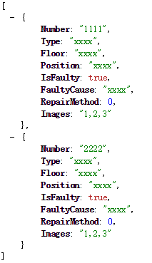

### 返回SingleDataResult结果示例

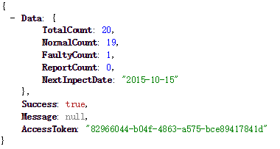

### 返回结果说明

TotalCount为本次保存的巡检结果总数，

NormalCount为正常设备数量，

FaultyCount为故障设备数量，

ReportCount为申告的设备数量，

NextInspectDate为下次巡检日期。

## 查询待复检设备列表/inspect/reviewEquipments

### 说明

通过此接口查询待复检的设备列表。

### 是否需要登录

是。

### 请求参数

|  |  |  |  |  |
| --- | --- | --- | --- | --- |
| **参数** | **类型** | **是否可选** | **意义** | **备注** |
| keyword | string | 是 | 搜索关键字 |  |

由于该接口为分页接口，请求参数中默认会传“PageIndex”、“PageSize”，详见文档开头部分的通用参数说明。

### 返回PageDataResult结果示例

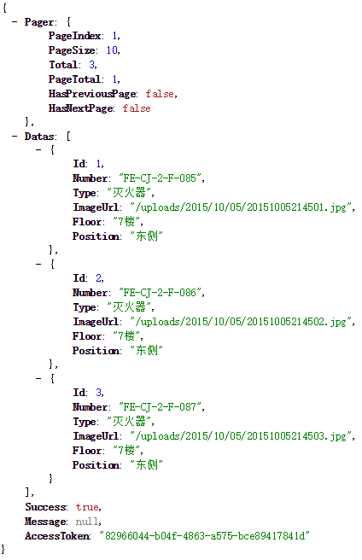

### 返回结果说明

无。

## 查询待复检设备详情/inspect/reviewEquipmentDetail

### 说明

通过“查询待复检设备列表”接口返回的Id，查询该设备当时的检验结果。

### 是否需要登录

是。

### 请求参数

|  |  |  |  |  |
| --- | --- | --- | --- | --- |
| **参数** | **类型** | **是否可选** | **意义** | **备注** |
| id | int | 否 | 主键Id | “查询待复检设备列表”接口返回的Id |

id为“5.4查询待复检设备列表/inspect/reviewEquipments”返回的id。

### 返回SingleDataResult结果示例

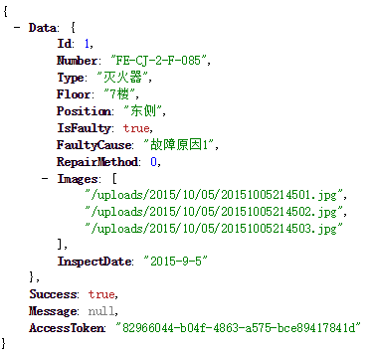

### 返回结果说明

IsFaulty为是否故障，true表示故障。故障情况下，应有FaultyCause故障原因和RepairMethod整改方式。Images为巡检时上传的图片，InspectDate为当时的巡检日期。

## 保存复检结果/inspect/saveReviewResults

### 说明

通过此接口保存本轮复检的结果集合。

### 是否需要登录

是。

### 请求参数

|  |  |  |  |  |
| --- | --- | --- | --- | --- |
| **参数** | **类型** | **是否可选** | **意义** | **备注** |
| results | array | 否 | 结果集合 |  |

其中results的每个元素为巡检结果对象，该对象有以下属性：

|  |  |  |  |
| --- | --- | --- | --- |
| **属性** | **类型** | **意义** | **备注** |
| Id | int | 巡检记录的主键 |  |
| Number | string | 设备编号 |  |
| Type | string | 设备类型 |  |
| Floor | string | 设备所在楼层 |  |
| Position | string | 设备所在位置 |  |
| IsFaulty | bool | 是否故障 | true正常，false故障 |
| FaultyCause | string | 故障原因 | IsFaulty为true情况下，从服务器预定义的故障原因中选择 |
| RepairMethod | int | 整改方式 | 0自行整改，1申告 |
| Images | string | 图片附件的Id | 多个Id以字符串形式用“,”拼接（形如“1,2,3”）。app端请求“图片上传接口”成功上传图片后，得到服务器端返回的附件Id，保存巡检结果时再将此Id返回给服务器 |
| Latitude | decimall | 客户端定位到的纬度 |  |
| Longitude | decimal | 客户端定位到的经度 |  |
| Address | string | 客户端定位到的地址 |  |

提交给服务器端的形式如下：

results[0].Id=1,

results[0].Number=’xxxx’,

results[0].Tpye=’xxxx’,

results[0].Floor=’xxxx’,

results[0].Position=’xxxx’,

results[0].IsFaulty=true,

results[0].FaultyCase=’xxxx’,

results[0].RepairMethod=0,

results[0].Images=’1,2,3’,

results[0].Latitude=31.000000,

results[0].Longitude=121.000000,

results[1].Id=2,

results[1].Number=’xxxx’,

results[1].Tpye=’xxxx’,

results[1].Floor=’xxxx’,

results[1].Position=’xxxx’,

results[1].IsFaulty=true,

results[1].FaultyCase=’xxxx’,

results[1].RepairMethod=0,

results[1].Images=’1,2,3’,

results[1].Latitude=31.000000,

results[1].Longitude=121.000000

……

### 返回SingleDataResult示例

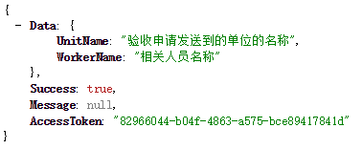

### 返回结果说明

UnitName为本轮整改验收申请接收单位的名称，WorkerName为相关人员的名称。

## 查询催检计划列表/inspect/urgentPlans

### 说明

通过此接口查询催间计划列表。

### 是否需要登录

是。

### 请求参数

无。

### 返回PageDataResult结果示例

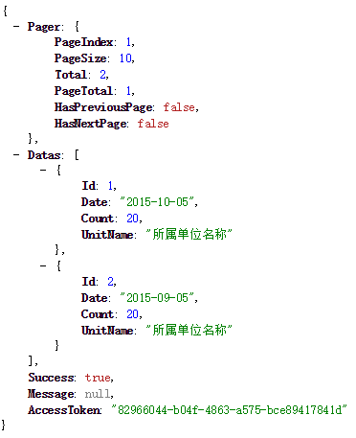

### 返回结果说明

Date为计划巡检日期，Count为计划巡检的设备数量，UnitName为所属单位名称。

## 查询巡检计划列表/inspect/plans

### 说明

通过此接口查询巡检计划列表。

### 是否需要登录

是。

### 请求参数

|  |  |  |  |  |
| --- | --- | --- | --- | --- |
| **参数** | **类型** | **是否可选** | **意义** | **备注** |
| sysnum | string | 否 | 大楼编号 |  |

### 返回PageDataResult结果示例

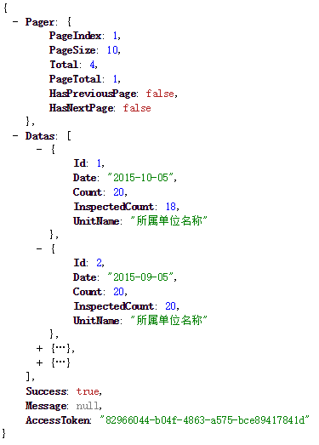

### 返回结果说明

## 查询巡检计划详情/inspect/planEquipments

### 说明

用巡检计划的主键Id，通过此接口查询计划中的设备清单。

### 是否需要登录

是。

### 请求参数

|  |  |  |  |  |
| --- | --- | --- | --- | --- |
| **参数** | **类型** | **是否可选** | **意义** | **备注** |
| id | int | 否 | 主键Id |  |

Id为“查询催检计划列表/inspect/urgentPlans”或“查询巡检计划列表/inspect/plans”返回的id。

### 返回PageDataResult结果示例

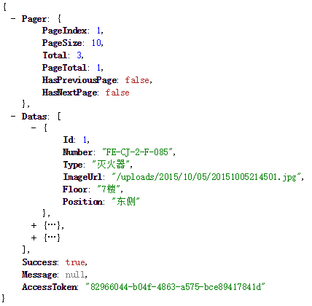

### 返回结果说明

无。

## 查询巡检历史列表/inspect/historyList

### 说明

通过此接口查询巡检员的巡检历史列表。

### 是否需要登录

是。

### 请求参数

|  |  |  |  |  |
| --- | --- | --- | --- | --- |
| **参数** | **类型** | **是否可选** | **意义** | **备注** |
| sysnum | string | 否 | 大楼的系统编号 |  |

### 返回PageDataResult结果示例

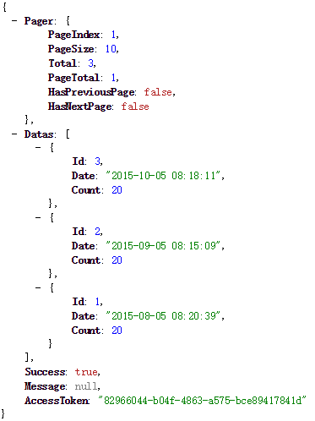

### 返回结果说明

Date为巡检提交时间，Count为当时巡检设备总数。

后台保存一条总记录，并将每个设备此巡检结果与此总记录关联，以便通过此总记录的主键查询出每个设备当时的巡检结果。

## 查询巡检历史中的结果列表/inspect/historyEquipments

### 说明

用巡检历史的主键Id，通过此接口查询该历史中的结果列表。

### 是否需要登录

是。

### 请求参数

|  |  |  |  |  |
| --- | --- | --- | --- | --- |
| **参数** | **类型** | **是否可选** | **意义** | **备注** |
| inspectDate | string | 否 | 检查日期 |  |

### 返回PageDataResult结果示例

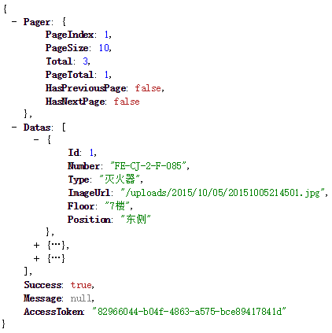

### 返回结果说明

无。

## 查询设备的历史巡检结果详情/inspect/historyResult

### 说明

用历史巡检结果的主键Id查询巡检结果详情。

### 是否需要登录

是。

### 请求参数

|  |  |  |  |  |
| --- | --- | --- | --- | --- |
| **参数** | **类型** | **是否可选** | **意义** | **备注** |
| id | int | 否 | 主键Id |  |

### 返回SingleDataResult结果示例

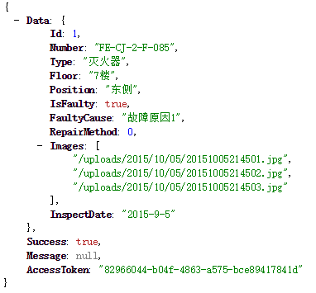

### 返回结果说明

IsFaulty为是否故障，true表示故障。故障情况下，应有FaultyCause故障原因和RepairMethod整改方式。Images为巡检时上传的图片，InspectDate为当时的巡检日期。

## 保存巡检结果（督察员）/inspect/saveSupervisedResults

### 说明

用户角色为“督察员”时，调用此接口保存一轮巡检结果。当结果中的严重级别为“一般”时，可选择“自行整改”或“申告”；当严重级别为“严重”时则自动“申告”。

### 是否需要登录

是。督察员角色的用户才有权访问。

### 请求参数

|  |  |  |  |  |
| --- | --- | --- | --- | --- |
| **参数** | **类型** | **是否可选** | **意义** | **备注** |
| results | json | 否 | 结果集合，以json形式提交 |  |

其中results的每个元素为巡检结果对象，该对象有以下属性：

|  |  |  |  |
| --- | --- | --- | --- |
| **属性** | **类型** | **意义** | **备注** |
| Number | string | 设备编号 |  |
| Type | string | 设备类型 |  |
| Floor | string | 设备所在楼层 |  |
| Position | string | 设备所在位置 |  |
| IsFaulty | bool | 是否故障 | true正常，false故障 |
| FaultyCause | string | 故障原因 | IsFaulty为true情况下，从服务器预定义的故障原因中选择 |
| RepairMethod | int | 整改方式 | 0自行整改，1申告 |
| Images | string | 图片附件的Id | 多个Id以字符串形式用“,”拼接（形如“1,2,3”）。app端请求“图片上传接口”成功上传图片后，得到服务器端返回的附件Id，保存巡检结果时再将此Id返回给服务器 |
| Latitude | decimall | 客户端定位到的纬度 |  |
| Longitude | decimal | 客户端定位到的经度 |  |
| Address | string | 客户端定位到的地址 |  |
| Serverity | int | 严重级别 | 0一般，1严重 |

参数提交形式请参考“5.3保存巡检结果/inspect/saveResults”

### 返回SingleDataResult结果示例



### 返回结果说明

TotalCount为本次保存的巡检结果总数，

NormalCount为正常设备数量，

FaultyCount为故障设备数量，

ReportCount为申告的设备数量，

NextInspectDate为下次巡检日期。

## 查询巡检进度列表/inspect/progressList

### 说明

监督员通过此接口获取巡检进度列表。

### 是否需要登录

是。督察员角色的用户才有权访问。

### 请求参数

|  |  |  |  |  |
| --- | --- | --- | --- | --- |
| **参数** | **类型** | **是否可选** | **意义** | **备注** |
| sysnum | string | 否 | 大楼系统编号 |  |

此接口可以根据时间范围、所属单位来搜索相应的巡检计划，及其完成情况。

### 返回PageDataResult结果示例

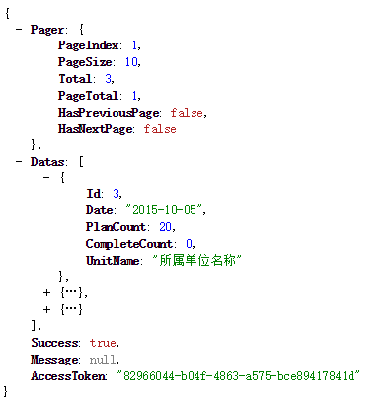

### 返回结果说明

Date为计划巡检日期；

PlanCount为计划巡检的设备数量；

Complete为实际巡检完成的设备数量；

UnitName为所属单位名称。

## 查询巡检进度的设备列表/inspect/progressDeviceList

### 说明

根据“查询巡检进度列表/inspect/progressList”接口返回的巡检计划Id，查询该计划中的设备列表。

### 是否需要登录

是。

### 请求参数

|  |  |  |  |  |
| --- | --- | --- | --- | --- |
| **参数** | **类型** | **是否可选** | **意义** | **备注** |
| id | int | 否 | 巡检计划的id |  |

### 返回PageDataResult结果示例



### 返回结果说明

无。

## 发送催检通知/inspect/urge

### 说明

督察员通过此接口针对某个巡检计划发送催检通知。

### 是否需要登录

是。督察员角色的用户才有权访问。

### 请求参数

|  |  |  |  |  |
| --- | --- | --- | --- | --- |
| **参数** | **类型** | **是否可选** | **意义** | **备注** |
| id | int | 否 | 巡检计划的id |  |
| type | string | 否 | 设备类型 |  |

### 返回NoDataResult结果示例

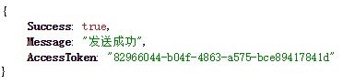

### 返回结果说明

无。

## 查询质量要求/inspect/qualityRequirements

### 说明

通过此接口查询正常情况下的质量要求（外观正常，功能正常等）。

### 是否需要登录

否。

### 请求参数

|  |  |  |  |  |
| --- | --- | --- | --- | --- |
| **参数** | **类型** | **是否可选** | **意义** | **备注** |
| type | string | 否 | 设备类型 |  |

### 返回ListDataResult结果示例

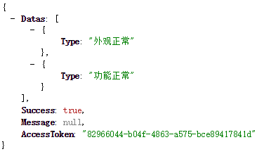

### 返回结果说明

无。

## 查询开始巡检前必须勾选的确认项/inspect/inspectRequirements

### 说明

通过此接口查询开始巡检前必须勾选的确认项，用户全部勾选确认的情况下才能开始巡检。

### 是否需要登录

否。

### 请求参数

无。

### 返回ListDataResult结果示例



以上示例仅作返回的格式参考。

### 返回结果说明

无。

## 生成一条巡检总记录/inspect/genHistoryRecord

### 说明

保存巡检记录时，客户端先调新接口，请求参数是大楼编号、巡检数量，后台根据生成一条总记录，时间是当前时间，返回总记录的id。

客户端再调5.3接口，保存巡检结果，新增加一个主记录id参数。

### 是否需要登录

是。

### 请求参数

|  |  |  |  |  |
| --- | --- | --- | --- | --- |
| **参数** | **类型** | **是否可选** | **意义** | **备注** |
| sysnum | string | 否 | 大楼编号 |  |
| count | int | 否 | 巡检设备数量 |  |

### 返回SingleDataResult结果示例

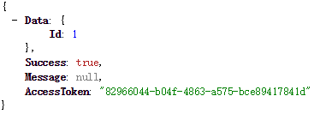

### 返回结果说明

Id为后台生成的主记录ID。

## 申告有故障的历史巡检结果/inspect/reportFaulty

### 说明

管理查看巡检历史时，发现有故障的设备可以通过调用此接口发起申告。

### 是否需要登录

是。

### 请求参数

|  |  |  |  |  |
| --- | --- | --- | --- | --- |
| **参数** | **类型** | **是否可选** | **意义** | **备注** |
| id | string | 否 | 设备nfc标签id |  |

### 返回NoDataResult结果示例

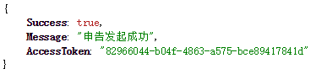

### 返回结果说明

无。

## 查询巡检点平面图/inspect/pointsPic

### 说明

通过此接口查看楼宇的巡检点平面图，接口返回图片地址，及每个点的像素坐标。

### 是否需要登录

否。

### 请求参数

|  |  |  |  |  |
| --- | --- | --- | --- | --- |
| **参数** | **类型** | **是否可选** | **意义** | **备注** |
| sysnum | string | 否 | 楼宇系统编号 |  |
| onlyFaulty | int | 否 | 只显示有故障的点 | 1只显示有故障的  0显示全部 |

### 返回SingleDataResult结果示例

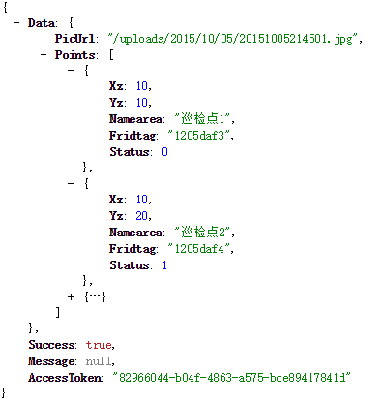

### 返回结果说明

PicUrl为平面图地址，

Xz、Yz分别为图上巡检点的像素坐标，以左上角为原点（0,0）点，

Status为该点状态，0全通过，1有异常，2有未检。

## 查询巡检点附近的设备列表/inspect/pointDevices

### 说明

通过此接口查询巡检点附近的设备列表。

### 是否需要登录

否。

### 请求参数

|  |  |  |  |  |
| --- | --- | --- | --- | --- |
| **参数** | **类型** | **是否可选** | **意义** | **备注** |
| nfcId | string | 否 | 巡检点的NFC标签Id |  |
| onlyFaulty | int | 否 | 只显示有故障的设备 | 1只显示有故障的  0显示全部 |

### 返回ListDataResult结果示例

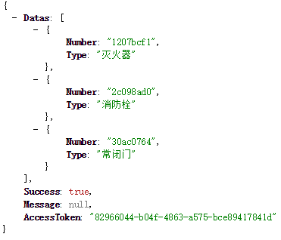

### 返回结果说明

无。

## 发送非单位检查拍照/inspect/sendPicTable

### 说明

非单位检查通过此接口发送检查拍照。

### 是否需要登录

是。

### 请求参数

|  |  |  |  |  |
| --- | --- | --- | --- | --- |
| **参数** | **类型** | **是否可选** | **意义** | **备注** |
| imageIds | string | 否 | 图片附件id拼接 | 例如“1,2,3” |
| type | string | 否 | 单位类型 | 街镇、委办局、消防委 |
| isPassed | int | 否 | 是否通过 | 1通过，0不通过 |
| id | int | 是 | 数据记录的主键 | 0或空，表示新增；  有值表示修改原数据。 |

### 返回NoDataResult结果示例



### 返回结果说明

无。

## 查询非单位检查拍照/inspect/getPicTables

### 说明

非单位检查通过此接口查询拍照记录。

### 是否需要登录

是。

### 请求参数

|  |  |  |  |  |
| --- | --- | --- | --- | --- |
| **参数** | **类型** | **是否可选** | **意义** | **备注** |
| type | string | 否 | 单位类型 | 街镇、委办局、消防委 |
| onlyNotPassed | int | 是 | 仅限未通过的 |  |

### 返回PagerDataResult结果示例

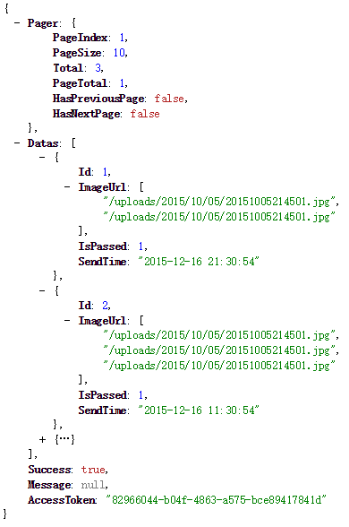

### 返回结果说明

ImageUrl为拍照图片的url集合，

IsPassed为是否通过，

SendTime为发送时间。

## 查询今日检查通知/inspect/getInspectNotice

### 说明

客户端调用此接口查询检查通知，如果有内容，则在通知栏显示消息，用户点击后跳转到历史列表界面。

在接口调用失败，或者客户端没能按时（后台进程被杀死）调用接口的情况下，应做好重试。

### 是否需要登录

是。

### 请求参数

|  |  |  |  |  |
| --- | --- | --- | --- | --- |
| **参数** | **类型** | **是否可选** | **意义** | **备注** |
| sysnum | string | 否 | 大楼的系统编号 |  |

### 返回SingleDataResult结果示例

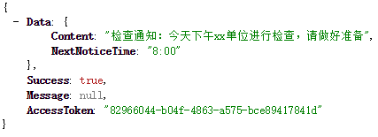

### 返回结果说明

Content为通知内容，建议在50字以内，以防部分机型显示不全。如果Content内容为空，则不显示。

NextNoticeTime为下次通知时点，客户端将根据此值设置下次调用本接口的时间。

## 查询今日故障设备通知/inspect/getFaultyNotice

### 说明

客户端调用此接口查询今日故障设备通知，如果有内容，则在通知栏显示消息，用户点击后跳转到故障设备列表界面。

在接口调用失败，或者客户端没能按时（后台进程被杀死）调用接口的情况下，应做好重试。

### 是否需要登录

是。

### 请求参数

|  |  |  |  |  |
| --- | --- | --- | --- | --- |
| **参数** | **类型** | **是否可选** | **意义** | **备注** |
| sysnum | string | 否 | 大楼的系统编号 |  |

### 返回SingleDataResult结果示例

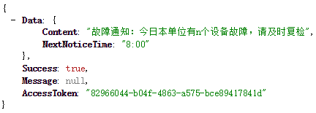

### 返回结果说明

Content为通知内容，建议在50字以内，以防部分机型显示不全。如果Content内容为空，则不显示。

NextNoticeTime为下次通知时点，客户端将根据此值设置下次调用本接口的时间。

## 查询今日巡检量不足通知/inspect/urgeNotice

### 说明

客户端调用此接口查询今日巡检量不足的通知，如果有内容，则在通知栏显示消息。

在接口调用失败，或者客户端没能按时（后台进程被杀死）调用接口的情况下，应做好重试。

### 是否需要登录

是。

### 请求参数

|  |  |  |  |  |
| --- | --- | --- | --- | --- |
| **参数** | **类型** | **是否可选** | **意义** | **备注** |
| sysnum | string | 否 | 大楼的系统编号 |  |

### 返回SingleDataResult结果示例



### 返回结果说明

Content为通知内容，建议在50字以内，以防部分机型显示不全。如果Content内容为空，则不显示。

NextNoticeTime为下次通知时点，客户端将根据此值设置下次调用本接口的时间。

# 整改验收

## 查询整改验收统计/review/stat

### 说明

通过此接口查询整改验收统计情况。

### 是否需要登录

是。

### 请求参数

无。

### 返回SingleDataResult结果示例

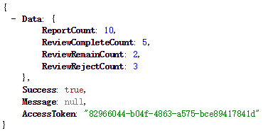

### 返回结果说明

~~ReportCount为提请验收数量，~~

ReviewCompleteCount为已完成验收的数量，

ReviewRemainCount为待验收的数量，

ReviewRejectCount为验收退回数量

## 查询提请验收列表/review/reportList

### 说明

通过此接口查询提请验收的设备列表。

### 是否需要登录

是。

### 请求参数

无。

### 返回PageDataResult结果示例



### 返回结果说明

## 查询完成验收列表/review/completeList

### 说明

通过此接口查询已经完成验收的设备列表。

### 是否需要登录

是。

### 请求参数

无。

### 返回PageDataResult结果示例



### 返回结果说明

无。

## 查询待验收列表/review/remainList

### 说明

通过此接口查询待验收的设备列表。

### 是否需要登录

是。

### 请求参数

无。

### 返回PageDataResult结果示例



### 返回结果说明

无。

## 查询验收退回列表/review/rejectList

### 说明

查询被退回验收的设备列表。

### 是否需要登录

是。

### 请求参数

无。

### 返回PageDataResult结果示例



### 返回结果说明

无。

## 查询验收退回详情/review/rejectDetail

### 说明

用被退回验收的主键Id，通过此接口查询验收退回的详情。

### 是否需要登录

是。

### 请求参数

|  |  |  |  |  |
| --- | --- | --- | --- | --- |
| **参数** | **类型** | **是否可选** | **意义** | **备注** |
| id | int | 否 | 主键Id |  |

### 返回SingleDataResult结果示例

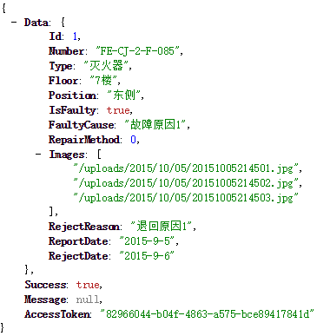

### 返回结果说明

ReportDate为提请日期，

RejectDate为退回日期，

RejectReason为退回原因。

# 其他

## 附件上传接口/uploader/uploadfile

### 说明

通过此接口上传附件。

### 是否需要登录

否。

### 请求参数

|  |  |  |  |  |
| --- | --- | --- | --- | --- |
| **参数** | **类型** | **是否可选** | **意义** | **备注** |
| file | file | 否 | 附件文件 |  |

APP端上传的附件参数名是“file”，每次请求只会上传一个附件，所以服务器端可以参考以下代码片段接收附件，保存后返回相关结果：

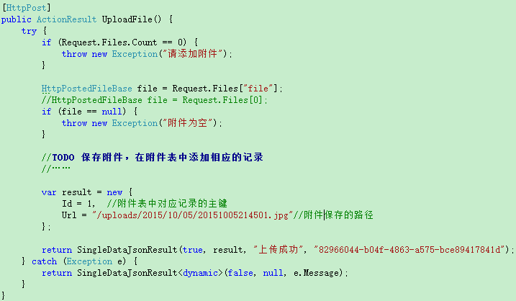

### 返回SingleDataResult结果示例

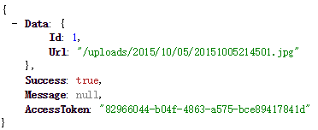

### 返回结果说明

Id为附件上传成功后的主键ID，Url为保存路径。

## 检查新版本/other/checkVersion

### 说明

通过此接口检查Android版是否存在新版本。

### 是否需要登录

否。

### 请求参数

无。

### 返回SingleDataResult结果示例

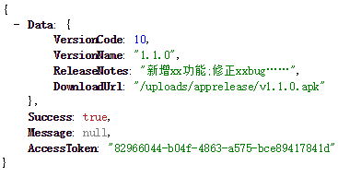

### 返回结果说明

VersionCode为版本号，整数，每次发新版本该数字增加。

VersionName为版本名称，例如“1.1.0”。

ReleaseNotes为更新日志。

DownloadUrl为新版下载地址。

# 问答

## 查询问答列表/qa/list

### 说明

通过此接口查询问题分页列表。

### 是否需要登录

否。

### 请求参数

无。

### 返回PageDataResult结果示例

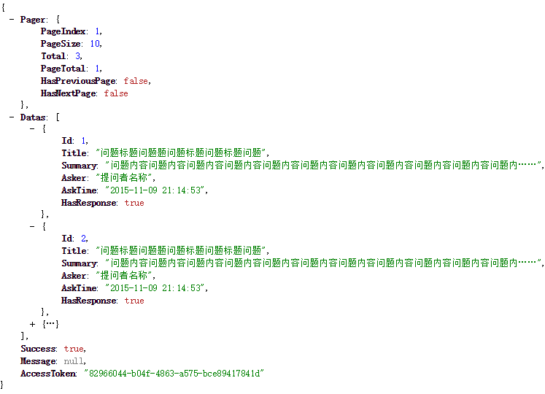

### 返回结果说明

Summary为问题内容摘要，建议在50字以内；

HasResponse表示是否有回复；

Asker为提问者名称；

AskTime为问题发布时间。

## 获取问答详情/qa/detail

### 说明

通过此接口获取问题详情。

### 是否需要登录

否。

### 请求参数

|  |  |  |  |  |
| --- | --- | --- | --- | --- |
| **参数** | **类型** | **是否可选** | **意义** | **备注** |
| id | int | 否 | 问题的id |  |

### 返回SingleDataResult结果示例

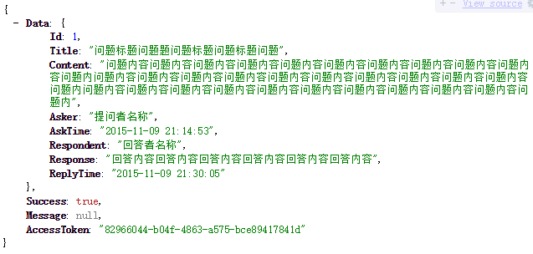

### 返回结果说明

Content为问题内容；

Response为回复的内容；

ReplyTime为回复时间。

如果没有回复，Respondent、Reponse、ReplyTime留空即可。

## 提交问题/qa/ask

### 说明

通过此接口提交问题。

### 是否需要登录

是。

### 请求参数

|  |  |  |  |  |
| --- | --- | --- | --- | --- |
| **参数** | **类型** | **是否可选** | **意义** | **备注** |
| content | string | 否 | 问题内容 |  |
| title | string | 否 | 问题标题 |  |

### 返回NoDataResult结果示例

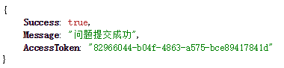

### 返回结果说明

无。

## 提交回复/qa/reply

### 说明

有权限的用户通过此接口提交对问题的回复。

### 是否需要登录

是。

### 请求参数

|  |  |  |  |  |
| --- | --- | --- | --- | --- |
| **参数** | **类型** | **是否可选** | **意义** | **备注** |
| id | int | 否 | 问题的id |  |
| content | string | 否 | 回复内容 |  |

### 返回NoDataResult结果示例

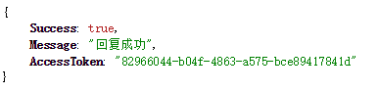

### 返回结果说明

无。

# 知识库

## 查询知识列表/wiki/list

### 说明

通过此接口查询知识库列表。

### 是否需要登录

否。

### 请求参数

无。

### 返回PageDataResult结果示例

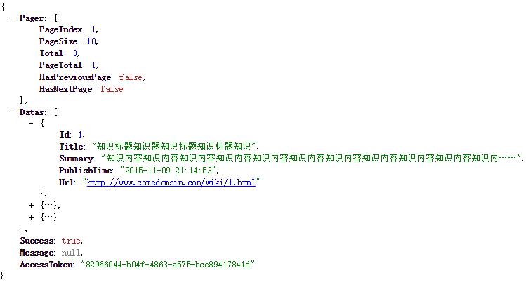

### 返回结果说明

Summary为知识内容摘要，建议在50字以内。

## 获取知识详情/wiki/detail

### 说明

通过此接口获取知识详情。

### 是否需要登录

否。

### 请求参数

|  |  |  |  |  |
| --- | --- | --- | --- | --- |
| **参数** | **类型** | **是否可选** | **意义** | **备注** |
| id | int | 否 | 知识id |  |

### 返回SingleDataResult结果示例

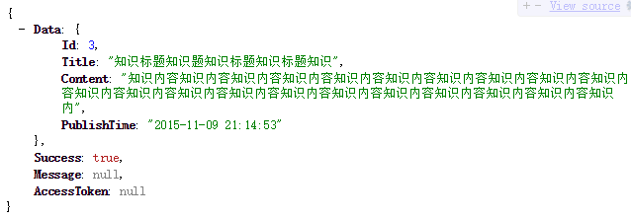

### 返回结果说明

无。

# 公告

## 查询公告列表/notice/list

### 说明

通过此接口查询公告列表。

### 是否需要登录

否。

### 请求参数

无。

### 返回PageDataResult结果示例

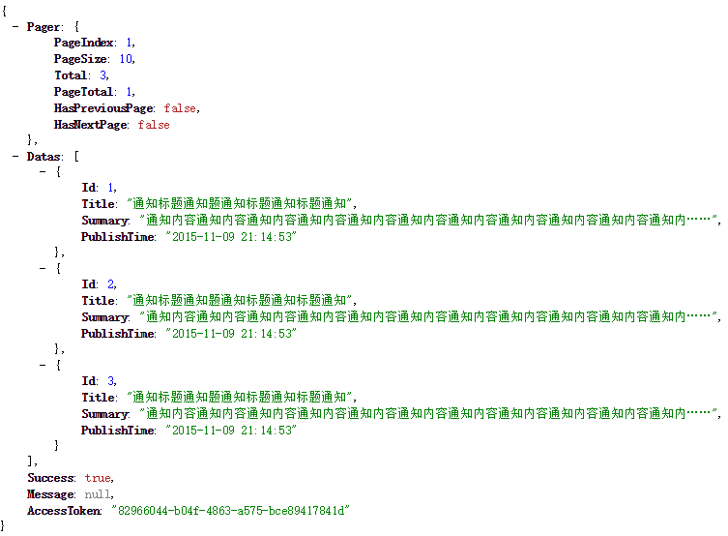

### 返回结果说明

无。

## 获取公告详情/notice/detail

### 说明

通过此接口获取公告详情。

### 是否需要登录

否。

### 请求参数

|  |  |  |  |  |
| --- | --- | --- | --- | --- |
| **参数** | **类型** | **是否可选** | **意义** | **备注** |
| id | int | 否 | 知识id |  |

### 返回SingleDataResult结果示例

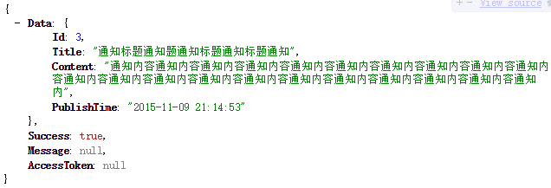

### 返回结果说明

无。

# 基础大数据

## 楼宇信息/building/info

### 说明

通过此接口查询大楼的基本信息。

### 是否需要登录

否。

### 请求参数

|  |  |  |  |  |
| --- | --- | --- | --- | --- |
| **参数** | **类型** | **是否可选** | **意义** | **备注** |
| sysnum | string | 否 | 楼宇的系统编号 |  |

### 返回SingleDataResult示例

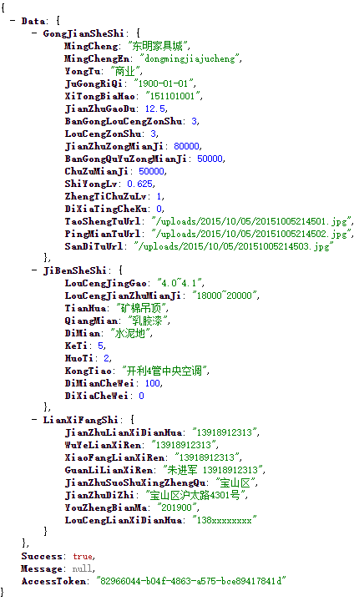

### 返回结果说明

返回信息分“公建设施”、“基础设施”、“联系方式”3部分，每部分包含的字段对应现有后台中的字段的全拼。

## 告警状态/building/IntelligentWarning

### 说明

通过此接口查询大楼的告警状态。

### 是否需要登录

否。

### 请求参数

|  |  |  |  |  |
| --- | --- | --- | --- | --- |
| **参数** | **类型** | **是否可选** | **意义** | **备注** |
| sysnum | string | 否 | 楼宇的系统编号 |  |

### 返回PageDataResult示例

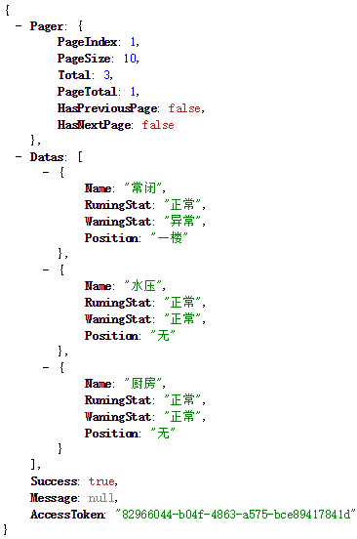

### 返回结果说明

无。

## 告警历史/building/warningHistory

### 说明

通过此接口查询大楼的告警历史。

### 是否需要登录

否。

### 请求参数

|  |  |  |  |  |
| --- | --- | --- | --- | --- |
| **参数** | **类型** | **是否可选** | **意义** | **备注** |
| sysnum | string | 否 | 楼宇的系统编号 |  |

### 返回PageDataResult示例

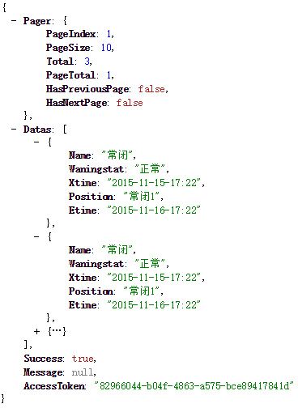

### 返回结果说明

Xtime开始时间；

Etime结束时间；

Position位置；

Warningstat状态描述文字。

## 风险评估/building/riskAssessment

### 说明

通过此接口查询大楼的风险评估情况。

### 是否需要登录

否。

### 请求参数

|  |  |  |  |  |
| --- | --- | --- | --- | --- |
| **参数** | **类型** | **是否可选** | **意义** | **备注** |
| sysnum | string | 否 | 楼宇的系统编号 |  |

### 返回SingleDataResult示例

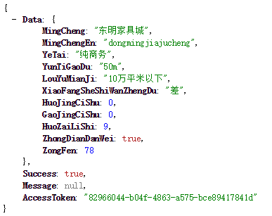

### 返回结果说明

无。

## 建筑报告/building/buildingReport

### 说明

通过此接口查询楼宇的建筑报告，用以生成图表。

### 是否需要登录

否。

### 请求参数

|  |  |  |  |  |
| --- | --- | --- | --- | --- |
| **参数** | **类型** | **是否可选** | **意义** | **备注** |
| sysnum | string | 否 | 楼宇的系统编号 |  |

### 返回ListDataResult示例

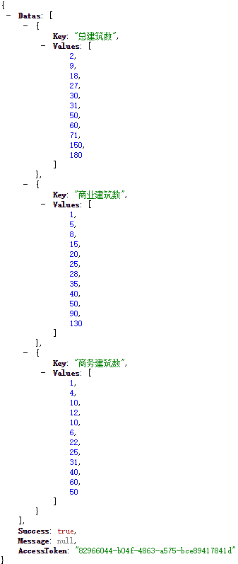

### 返回结果说明

每个key下面的values数量需相同。

## 巡检报告/building/inspectReport

### 说明

通过此接口查询楼宇的巡检报告，用以生成图表。

### 是否需要登录

否。

### 请求参数

|  |  |  |  |  |
| --- | --- | --- | --- | --- |
| **参数** | **类型** | **是否可选** | **意义** | **备注** |
| sysnum | string | 否 | 楼宇的系统编号 |  |

### 返回ListDataResult示例

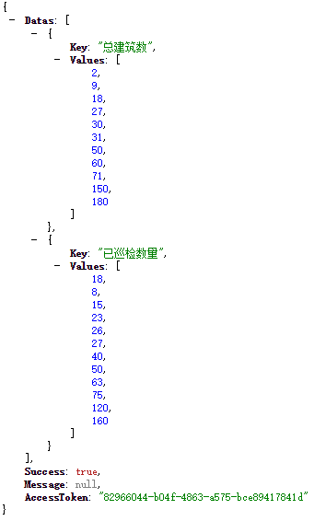

### 返回结果说明

每个key下面的values数量需相同。

## 告警报告/building/warningReport

### 说明

通过此接口查询楼宇的告警报告，用以生成图表。

### 是否需要登录

否。

### 请求参数

|  |  |  |  |  |
| --- | --- | --- | --- | --- |
| **参数** | **类型** | **是否可选** | **意义** | **备注** |
| sysnum | string | 否 | 楼宇的系统编号 |  |

### 返回ListDataResult示例

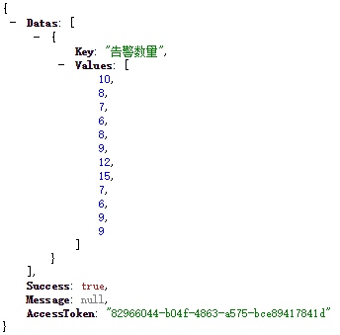

### 返回结果说明

每个key下面的values数量需相同。

## 日报/building/dailyReport

### 说明

通过此接口查询楼宇的日报，用以生成图表。

### 是否需要登录

否。

### 请求参数

|  |  |  |  |  |
| --- | --- | --- | --- | --- |
| **参数** | **类型** | **是否可选** | **意义** | **备注** |
| sysnum | string | 否 | 楼宇的系统编号 |  |

### 返回ListDataResult示例

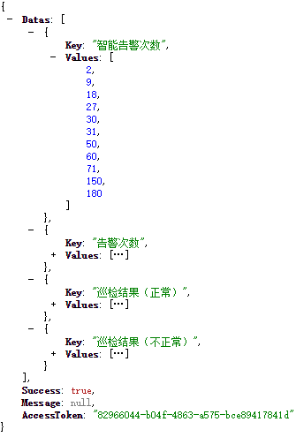

### 返回结果说明

每个key下面的values数量需相同。

## 月报/building/monthlyReport

### 说明

通过此接口查询楼宇的本月、前一月、前一年同月的统计数据，用以生成环比、同比图表。

### 是否需要登录

否。

### 请求参数

|  |  |  |  |  |
| --- | --- | --- | --- | --- |
| **参数** | **类型** | **是否可选** | **意义** | **备注** |
| sysnum | string | 否 | 楼宇的系统编号 |  |

### 返回SingleDataResult示例

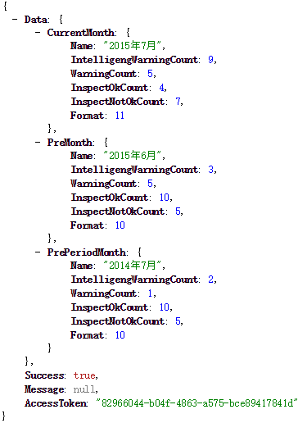

### 返回结果说明

CurrentMonth为当前月；

PreMonth为当前月的前一月；

PrePeriodMonth为当前月的去年同月；

IntelligentWarningCount为智能告警次数；

WarningCount为告警次数；

InspectOkCount为巡检结果正常数；

InspectNotCount为巡检结果故障数；

Format为业态。

## 查询地图范围内的楼宇集合/building/search

### 说明

通过此接口查询地图范围内的楼宇信息集合。

### 是否需要登录

否。

### 请求参数

|  |  |  |  |  |
| --- | --- | --- | --- | --- |
| **参数** | **类型** | **是否可选** | **意义** | **备注** |
| Alatitude | decimal | 否 | 左上角点的纬度 |  |
| Alongitude | decimal | 否 | 左上角点的经度 |  |
| Blatitude | decimal | 否 | 右下角点的纬度 |  |
| Blongitude | decimal | 否 | 右下角点的经度 |  |

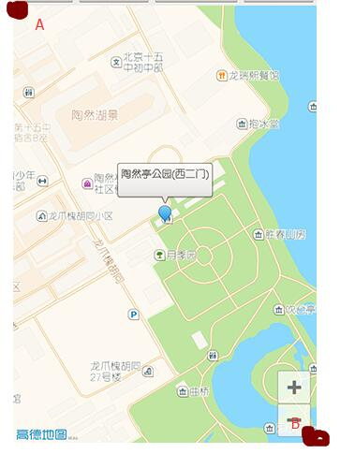

### 返回ListDataResult示例

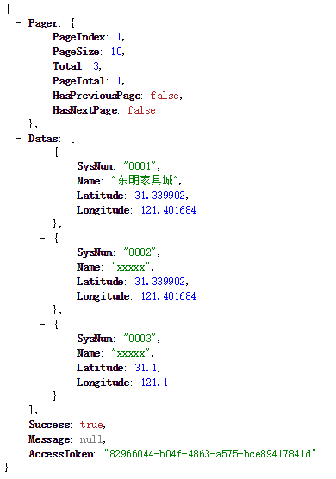

### 返回结果说明

无。

## 查询水压状态/building/waterPressureStatus

### 说明

通过此接口查询楼宇的水压状态。

### 是否需要登录

否。

### 请求参数

|  |  |  |  |  |
| --- | --- | --- | --- | --- |
| **参数** | **类型** | **是否可选** | **意义** | **备注** |
| sysnum | string | 否 | 楼宇的系统编号 |  |

### 返回PageDataResult示例

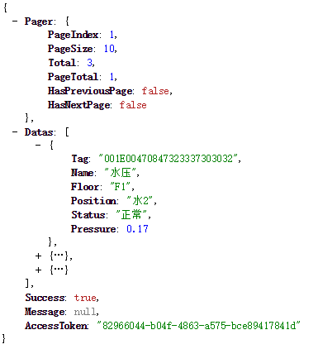

### 返回结果说明

无。

## 查询设备状态/building/deviceStatus

### 说明

通过此接口查询楼宇的设备状态。

### 是否需要登录

否。

### 请求参数

|  |  |  |  |  |
| --- | --- | --- | --- | --- |
| **参数** | **类型** | **是否可选** | **意义** | **备注** |
| sysnum | string | 否 | 楼宇的系统编号 |  |
| type | string | 否 | 设备类型 | 目前有“常闭”/“地缘感应” |

### 返回PageDataResult示例

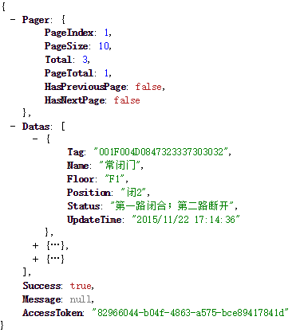

### 返回结果说明

无。

## 楼宇户籍化基本信息/building/basicInfo

### 说明

通过此接口查询大楼的户籍化基本信息。

### 是否需要登录

否。

### 请求参数

|  |  |  |  |  |
| --- | --- | --- | --- | --- |
| **参数** | **类型** | **是否可选** | **意义** | **备注** |
| sysnum | string | 否 | 楼宇的系统编号 |  |

### 返回ListDataResult示例

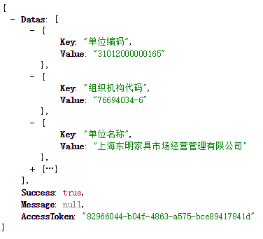

### 返回结果说明

Key对应户籍化信息的字段名，Value为该字段的值。

## 告警状态平面图/building/intelligentWarningPic

### 说明

通过此接口查询楼宇平面图（ur）、设备在图上的位置（points）及设备故障状态（isFaulty）。

### 是否需要登录

否。

### 请求参数

|  |  |  |  |  |
| --- | --- | --- | --- | --- |
| **参数** | **类型** | **是否可选** | **意义** | **备注** |
| sysnum | string | 否 | 楼宇系统编号 |  |

### 返回SingleDataResult结果示例

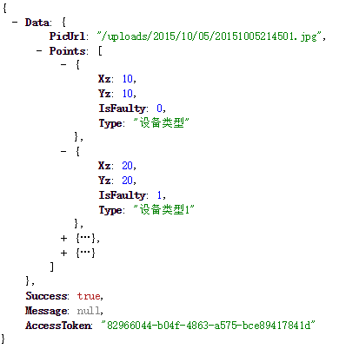

### 返回结果说明

PicUrl为平面图地址，

Xz、Yz分别为设备对应图上的点的像素坐标，以左上角为原点（0,0）点，

Type为设备类型，

IsFaulty为设备故障状态，int类型，0表示正常，1表示故障，客户端应对两种状态的设备点做颜色区分。

# 热点资讯

## 查询热点资讯列表/news/list

### 说明

通过此接口查询热点资讯列表。

### 是否需要登录

否。

### 请求参数

无。

### 返回PageDataResult结果示例



### 返回结果说明

Summary为内容摘要，建议在50字以内。